**使用说明**

FreeTouch是一个基于安卓调试桥(adb)实现的，可以辅助完成安卓手机上特殊操作的程序。

具体使用方法：

1. 通过数据线将手机与电脑连接。
2. 在手机设置中的“开发者选项”中打开USB调试功能。“开发者选项”在默认情况下处于隐藏状态。要将其显示出来，需要依次转到 设置 > 我的设备 > 全部参数，最后进入到下图所示界面，再连续点击系统版本号。

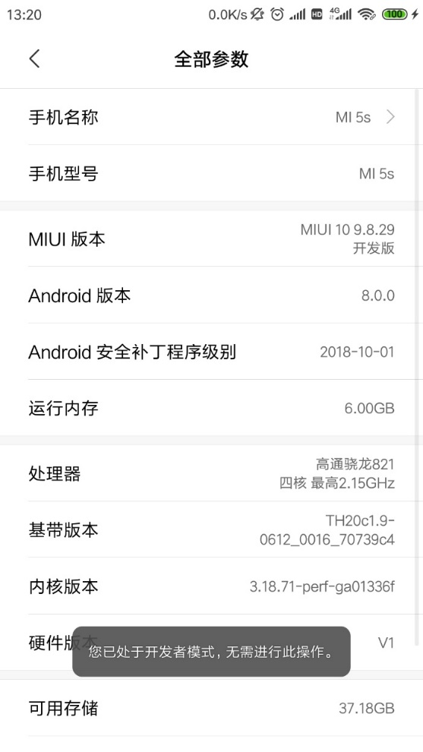

1. 设置开发者选项
2. 依次转到 设置 > 更多设置 > 开发者选项，开启开发者选项;
3. 在开发者选项界面下找到并打开USB调试选项。
4. 如果选项列表中还存在“USB调试（安全设置）允许通过USB调试…模拟点击”或类似的选项，请打开该选项。否则只需打开USB调试选项。

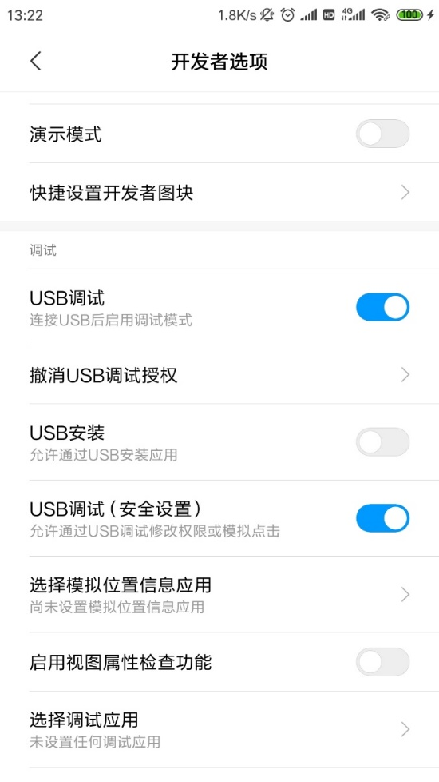

1. 以通过此程序使手机执行返回操作为例,应设置的内容如下
2. 在程序界面表格的第一行，点击“事件”列下拉框，选择“按键”；
3. 在“键码”列下拉框中选择“BACK”，该键码表示返回；
4. 在正确连接手机的情况下，点击“运行”按钮，该手机将会执行返回操作。

